**RS2 seminarski – eKarton**

Sistem preporuke :

* Koristiti ce se na osnovu slicnosti izmedju doktora prikazivati listu doktora po visokim ocjenama. Koriste se ocjene koje je pacijent, anonimno ili ne, upisao za doktore. Koristi content based recommender.

Opis:

* Na osnovu ocjena dodanih doktoru od strane korisnika, prikazuje se lista preporucenih doktora. Korisnik moze dodati ocjenu takodjer. Dodjeljuje se ocjena od 1-5, a prikazuje se doktori koji imaju prosjecne ocjene 4-5, jer se smatra da su to najbolji doktori.

Korisnik moze vidjeti posebno listu ocjena, a moze posebo vidjeti preporuce ocjene u zavisnosti po kojoj ocjeni bira korisnika.

Takodjer, preporucene doktore, korisnik moze vidjeti prilikom dodavanja termina pregleda, obzirom da je za zakazivanje termina pregleda potreban i doktor, prije nego odabere kod kojeg doktora ide na pregled, moze da vidi listu svih preporucenih doktora ukoliko zeli da zna koji su preporuceni do tada doktori.

Na opciji More, posebno se moze vidjeti preporuceni doktori. Ispisuju se ocjene za korisnika na osnovu njegove prosjecne ocjene, u ovom slucaju prikazane su ocjene od 4-5, I doktori koji imaju tu prosjecnu ocjenu, jer se smatra da su najbolji.

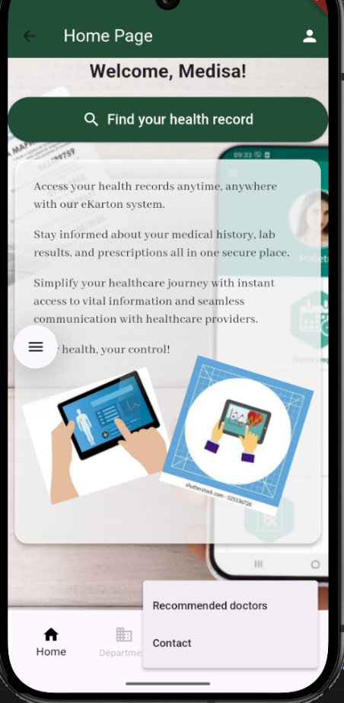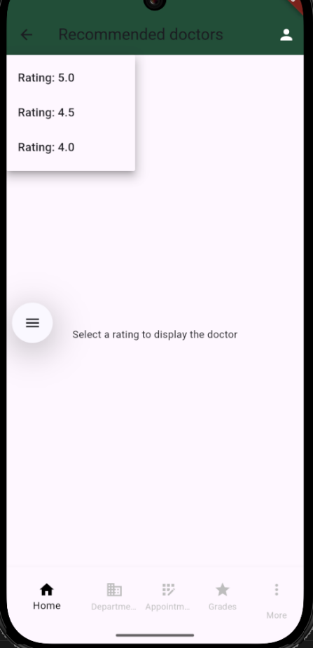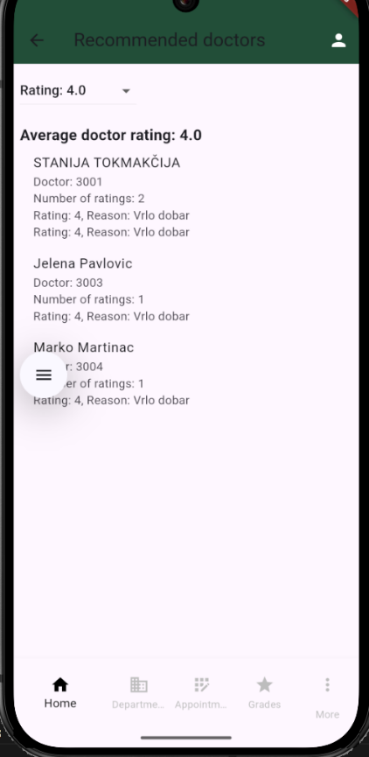

Prilikom zakazivanja termina pregleda, prije nego se odabere doktor iz liste svih doktora, moze da vidi listu svih preporucenih doktora.

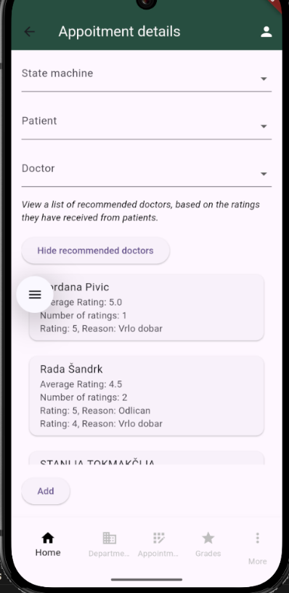

Ocjena se dodaje na osnovu iskustva koje je korisnik imao s tim doktorom na njegovom pregledu, pa se upisuje razlog dodjeljivanje te ocjene, ocjena I koji doktor je u pitanju.

